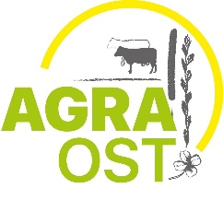**La rénovation des prairies par sursemis**

1. Einleitung : es ist eine Verbesserungsmaßnahme des Grünlands, die schnell durchgeführt werden kann. Wir gehen hier näher auf die Erneuerung ohne Bodenbearbeitung ein, die dabei hilft, die Tragfähigkeit und die Produktion der bestehenden Vegetation aufrecht zu erhalten. Die Produktion ist leicht zurückgesetzt, wird aber aufrechterhalten und es besteht kein Erosionsrisiko.

Ein Bild, das Gras, draußen, Himmel, Feld enthält.

Geschädigte Grasnarbe infolge von Einsatz schwerer Maschinen auf nicht tragfähigem Boden

1. Die Ursachen der Grünlandverschlechterung:

* Bodenverdichtung und Maschinen-Schäden bei den Ernten und Ausbringungen.
* Mangel an Unterhalt, Eggen, Walzen, ausschließlich Mähen, zu tiefe Mahd (weniger als 6 cm), … .
* Unangepasste Bewirtschaftung (z.B. Überweidung) oder Ernte nicht angepasst mit der Düngung.
* Schäden durch Nagetiere (Wühlmäuse…).
* Wildschweinschäden.
* Trittschäden durch Beweidung bei Regenwetter auf nassem Boden, erschwerte Situation, wenn das Grünland in Wachstumsruhe ist.
* Befall durch unerwünschte Gräser und Kräuter, stumpfblättriger Ampfer, Disteln,… oder Giftpflanzen : Jakobskreuzkraut
* Perioden großer Trockenheit
* Die Krankheiten (Rost, Mehltau, Bakterienbefall …).
* Die Insektenangriffe (Schnaken, Drahtwürmer, …).
* Die anhaltende Schneebedeckung auf hoher Grasnarbe
* Unausgeglichene Düngung, schlechte Aufteilung der Hofdünger

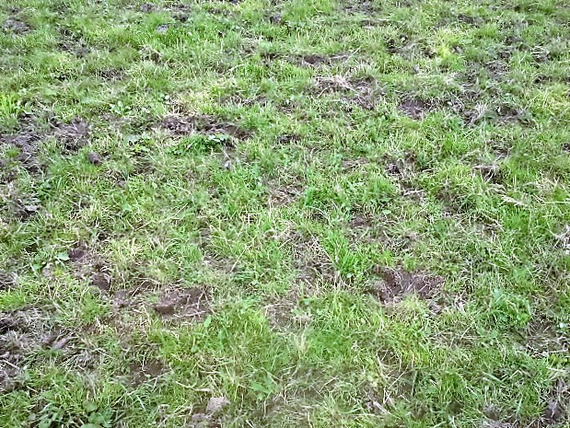

Geschädigt Grasnarbe infolge hoher Belastung durch weidende Tiere und nicht angepasstem Viehbesatz

1. Die Ursachen für eine fehlgeschlagene Übersaat :

* Nicht genug nachzusäende Lücken in der Grasnarbe.
* Zu starkes Wachstum der alten Grasnarbe (z.B. : im Frühling, mit der Anwesenheit von Wiesen-Fuchsschwanz, …).
* Verfilzte Grasnarbe  (z.B. durch die Anwesenheit von Rotschwingel), was verhindert, dass die Samen mit dem Boden in Kontakt kommen.
* Vorhandensein von Straußgras.
* Anhaltende Trockenheit nach Übersaat.
* Verwendung von Saatgut, das nicht aggressiv genug ist.
* Mangelhaftes Verdichten (Walzen) nach der Übersaat.
* …

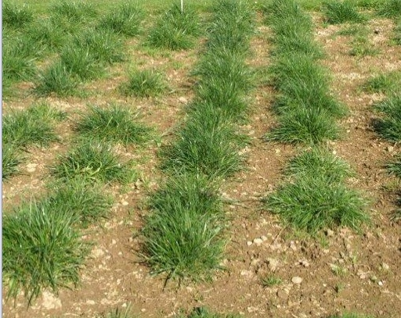

1. Die Auswahl der Arten und Sorten wird getroffen nach:

* Der Art der Nutzung (Mahd oder ausschließlich Weiden)
* Der Intensivierung der Nutzung, d.h. stetiger oder langsamer Rhythmus der Schnitte oder Beweidungen
* Der Liste der empfohlenen Sorten von den offiziellen Instanzen, z.B. rotes Etikett in Deutschland, AFPF in Frankreich, Fourrages-Mieux in WR, ASTA in LUX…

Sortentestung von englischem Raygras durch Agra Ost

Nutzung der aggressiven Arten und Sorten

Die Wachstumssgschwindigkeit des Grases oder Leguminosen hängt von seiner « Aggressivität » ab. Diese steht im Zusammenhang mit den verfügbaren Reserven, dem Reifestadium … z.B. ERG 4 n ist in der Regel aggressiver als die 2n.

Sehr aggressive Sorten : IRG – Hybrid-Raygras

Aggressive Sorten : ERG – Rotklee – Festulolium

Weniger aggressive Sorten : Lieschgras – Weißklee - Knaulgras

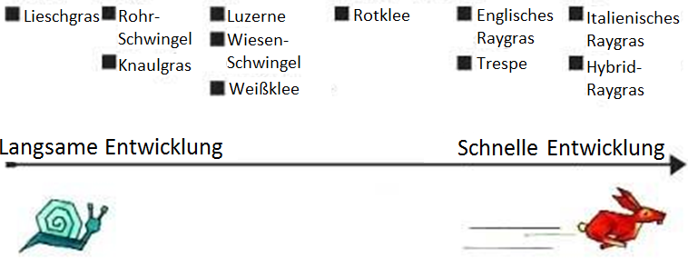

1. Ein Boden ist in Ordnung bei: Gehalt an organischer Stoffe (Humus) von min. 3 %, ein K/Mg Verhältnis von 1,5 und ein pH KCl von 5,6. Ein Gehalt an K2O von 17-24 und an P2O5 von 4,5-7,5 mgr/100 gr trockener Erde.
2. Bei 10 % Lücken liegt die zu säende Menge bei 10 kg / ha aggressiver Sorten, die an der Art der Nutzung angepasst sind (ausschließlich Mahd, Beweidung…)

Bei 20 % Lücken und mehr, 20 kg/ha.

Man kann 3 bis 5 kg Weißklee hinzufügen.

1. Erfolgsbedingungen :

* Die Ursachen der Grünlandverschlechterung beheben
* Genügend Lücken müssen vorhanden sein, min 10 %
* sehr kurze Grasnarbe vor der Übersaat.
* Grasnarbe kurz halten, um jungen Pflänzchen Zugang zu Licht zu ermöglichen.
* Keine Stickstoffdüngung weder vor der Übersaat noch danach, solange die Gräser nicht das Stadium 3, echte Blätter erreicht haben (Anfang der Bestockung).
* Arten und Sorten verwenden, die an der Nutzungsart angepasst und ausreichend aggressiv sind.
* Das Saatgut in Kontakt mit dem mineralischen Boden setzen (den Boden öffnen). Das Saatgut in einer maximalen Tiefe von 2 cm ablegen. Je kleiner ein Samen ist, je mehr sollte er an der Oberfläche gesät werden. Die ERG werden also bei einer Tiefe von max. 2 cm gesät und der Weißklee bei einer Tiefe von 0,5 cm.
* Das Saatgut direkt nach der Übersaat stark in den Boden drücken (um Feuchtigkeitszufuhr durch Kapillarkräfte zu gewährleisten)
* Klimatische Wachstumsbedingungen, d.h. genügend Boden- und Luftfeuchtigkeit (kein Frost, kein trockener Wind) bis zur Keimung und damit eine gute Entwicklung und Wurzelbildung junger Keimlinge.

1. Das Material für die Übersaat
2. Die Eggen und Striegel: Kreiselegge, mit geraden Zähnen, … öffnen oberflächlich den Boden, in dem sie ein Keimbett mit feinem Boden schaffen, oberflächliche Saat.
3. Das Scheibenmaterial: Bildung von Furchen (Aussaat in Linien) in dem die Samen abgelagert werden, dieses Material ist besser auf gut drainiertem Boden und für die Nachsaat von reinen Grasmischungen geeignet. Es ist notwendig, die Samen mit einer Walze von Typ Cambridge auf den Boden zu pressen.

|  |  |  |
| --- | --- | --- |
| Ein Bild, das Gras, Himmel, draußen, Outdoorobjekt enthält.  Automatisch generierte Beschreibung | Ein Bild, das Gras, draußen, Landmaschine, Outdoorobjekt enthält.  Automatisch generierte Beschreibung | Ein Bild, das Gras, draußen, Landmaschine, rot enthält.  Automatisch generierte Beschreibung |
| Oberflächliche Übersaat mittels Striegel | Cambridge-Walze (Prismenwalze) | Nachsaat in Linien mittels Scheiben |

|  |  |
| --- | --- |
| Einschätzen des Anteils an Lücken im Grünland | |
| C:\Users\HP\Desktop\PR51bis_SC.jpg  *photo : Sébastien Crémer*  % Lücken |  |
| Max. Toleranz in % von verschiedenen Pflanzen in Grünland |  |
| (Kestiny) |  |
| Arten: | % max. toleriert in Grünland |
|  |  |
| Gemeines Rispengras | 15% |
| Quecke | 30% |
| Rasen-Schmiele | 10% |
| Weiche Trespe | 10% |
| Wolliges Honiggras | 10% |
| Binsen | 10% |
| Acker-Schachtelhalm \* | 1% |
| Kriechender Hahnenfuß | 20% |
| Scharfer Hahnenfuß \* | 5% |
| Löwenzahn | 20% |
| Spitzwegerich | 20% |
| Sumpfdotterblume | 3% |
| Stumpfblättriger Ampfer | 5% |
| Bärenklau | 20% |
| Wiesenkerbel | 10% |
| Waldstorchschnabel | 10% |
| Herbstzeitlose \* | 1% |
| Jakobskreuzkraut \* | 0% |
|  |  |
| \* = Giftpflanzen |  |
|  |  |
|  |  |